Государственное бюджетное общеобразовательное учреждение Самарской области средняя общеобразовательная школа №1 п.г.т. Суходол муниципального района Сергиевский Самарской области
(структурное подразделение – детский сад «Сказка»)

Конспект непосредственно образовательной деятельности по познавательному развитию в старшей группе.
Тема « Путешествие по сказке».

Воспитатель: Шитова Т.П

2016 год
Интеграция образовательных областей: «Познавательное развитие», «Речевое развитие», «Физическое развитие».
Задачи:
- способствовать накоплению умений считать до 10 и обратно, умение соотносить количество предметов с цифрой; знание геометрических фигур (круг, овал, квадрат, прямоугольник, треугольник) («Познавательное развитие»);
- умение соотносить количество предметов с цифрой («Познавательное развитие»);
- Формировать умение конструировать плоскостные фигуры («Познавательное развитие»);
4) Развивать внимание, логическое мышление, память и речь.
5) Формировать потребность в двигательной активности («Физическое развитие»);
6) Развивать мыслительные операции, внимание, умение ориентироваться в пространстве, сравнивать предметы по величине;
Методы и приемы: - наглядные (рассматривание)
- практические (упражнение, складывание с помощью квадратов Воскобовича, физкультминутка)
- словесные (вопросы)

Материалы и оборудование: квадраты Воскобовича, колокольчик, цифры - карточки, картинки с лабиринтами

Детская  деятельность |  | Формы и методы организации совместной деятельности
Двигательная |  | Физкультминутка «Самолеты»
Познавательно-  Исследовательская |  | составление фигур из квадрата Воскобовича.
Коммуникативная | Вопросы, ситуативный разговор.

Логика образовательной деятельности

№ | Деятельность воспитателя | Деятельность воспитанников | Ожидаемые  результаты
1. | - Колокольчик зазвонил, в круг собраться пригласил!  - Ребята, вы любите слушать сказки? А сами хотели бы попасть в сказку и помочь нашим героям? | Включаются в образовательную деятельность, отвечают на вопросы. | выдвигают гипотезы.
2. | - А кто нам может помочь, чтобы попасть в сказку?  Конечно же, наш волшебный квадрат. Давайте закроем глазки и произнесем волшебные слова « 1, 2, 3 обернись, в сказке окажись».  - Открываем глаза. Сказка начинается.  «Жил-был царь Квадрат. И была у него дочь – красавица, трапеция. Вот уехал как-то царь по своим царским делам, а дочка дома осталась. Вышла она в сад погулять, а тут налетел ветер, подхватил царевну и унес в тридевятое царство к Кощею Бессмертному Прямоугольнику. Вернулся царь Квадрат, а дочки нет. Рассказал он про свою беду Ивану Царевичу желто-зеленому Треугольнику. Иван Царевич погоревал и попросил помощи у синенькой лисички, которая встретилась ему по пути. | Дети внимательно слушают и складывают из квадрата Воскобовича фигуры. | Дети сравнивают, анализируют, развивается мелкая моторика, мышление.
3. | - лисичка дала клубочек и отправила Царевича к Летучей мыши. У неё находится карта. Клубочек покатился, и Царевич пошел за ним. Прикатился клубок к мыши. Она выслушала Царевича Треугольника и решила помочь, а чтобы получить карту, надо выполнить её задание: На листе бумаги -  в левом верхнем углу нарисуйте красный треугольник;  в правом нижнем углу нарисуйте зеленый квадрат;  в центре нарисуйте черный овал;  в левом нижнем углу нарисуйте синий прямоугольник;  в правом верхнем углу нарисуйте желтый круг. | Выполняют карандашом на белом листе бумаги. | Умение ориентироваться на плоскости.
4. | Физкультминутка  « Иван Царевич»  Иван Царевич раз - нагнулся, разогнулся,  Два - нагнулся, разогнулся, руки в стороны развел, и пошел,  пошел, пошел за Царевной в глушь лесную,  вдруг пенек он увидал тихо сел и задремал. | Выполняют движения согласно тексту. | Активизация двигательной активности.
5. | - Дети, откройте глазки, видите, перед нами стоит замок. Вот вход в замок.  Дверь, за которой спрятана Царевна Трапеция, завалена камнями. Чтобы войти в замок нужно разобрать камни. Перед вами числовой ряд от 1 до 10  -назовите число больше 2 на 1 (3); маленькое число (1), самое большое (10); число, которое меньше 7 на 1 (6); назовите соседей числа 6 (5 и 7); покажите число больше 3 на 1.(4); Назовите соседей числа 9.(8 и10) | Сравнивают цифры | Развивается внимание, формируются представления об отношениях больше, меньше.
6. | Молодцы, дверь в замок мы очистили от камней. Но войти не можем, нужно выполнить еще одно задание, если правильно все сделать, то дверь откроется. Надо пройти лабиринт.  - Сколько имеет концов незамкнутая линия, а сколько замкнутая? | Дети берут карандаши и выполняют задание. | Формируются представления о замкнутой и незамкнутой линии.
7. | -Вот и освободил Царевич Треугольник царевну Трапецию. Они построили красивый дом с желтой крышей  -Сколько треугольников получилось в крыше?  -Какие вы видите еще фигуры?  -стали в нем жить поживать и добра наживать. | Дети складывают из квадрата фигуры и считают. | Дети сравнивают, анализируют, обобщают, делают выводы развита мелкая моторика, внимание.
8. | Подводит итог занятия. Спрашивает у ребят, какие задания были легкими, а какие – сложными? | Дети называют легкие и сложные задания. Каждый ребенок оценивает свою деятельность. | Научились контролировать и исправлять собственную деятельность и действия партнера

Приложение

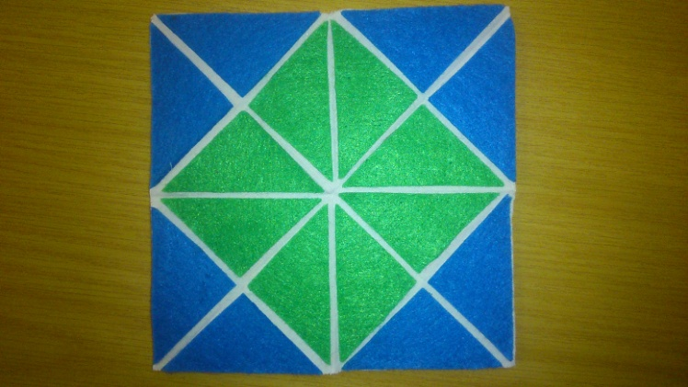 Царь Квадрат

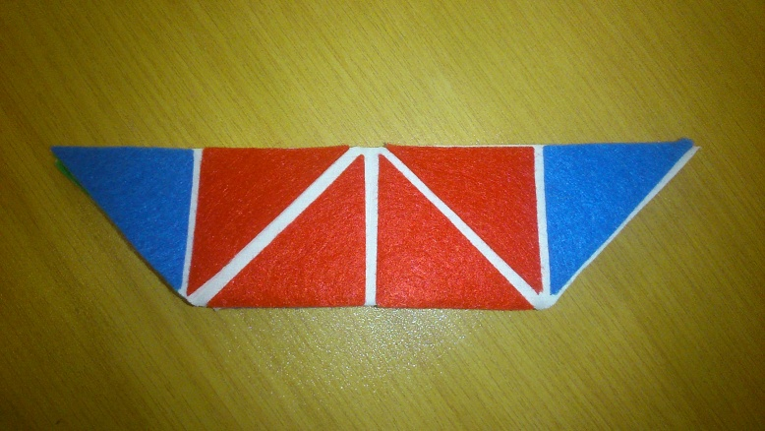 Царевна Трапеция

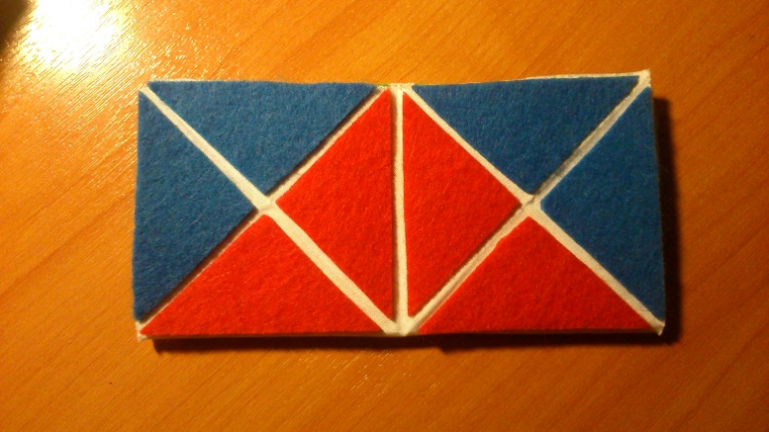 Кошей Прямоугольник

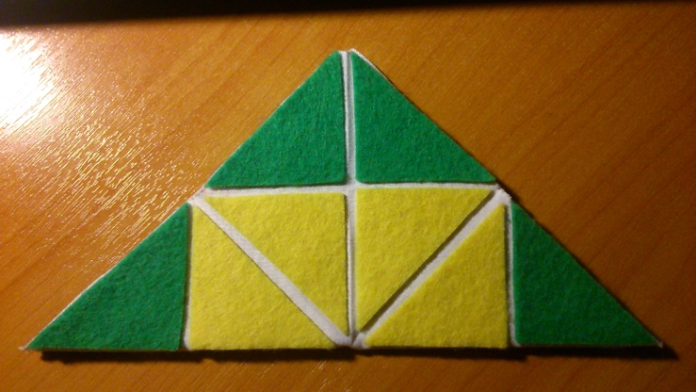 Царевич Треугольник

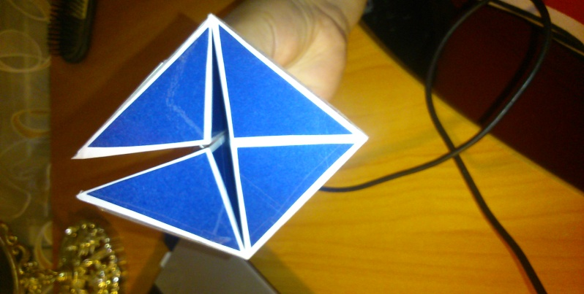
Синенькая лисичка

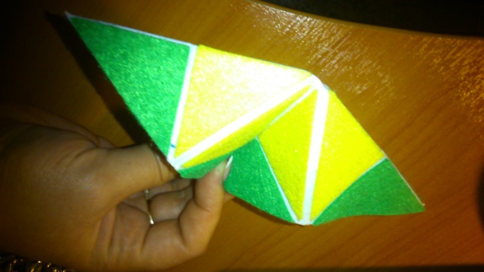 летучая Мышь

